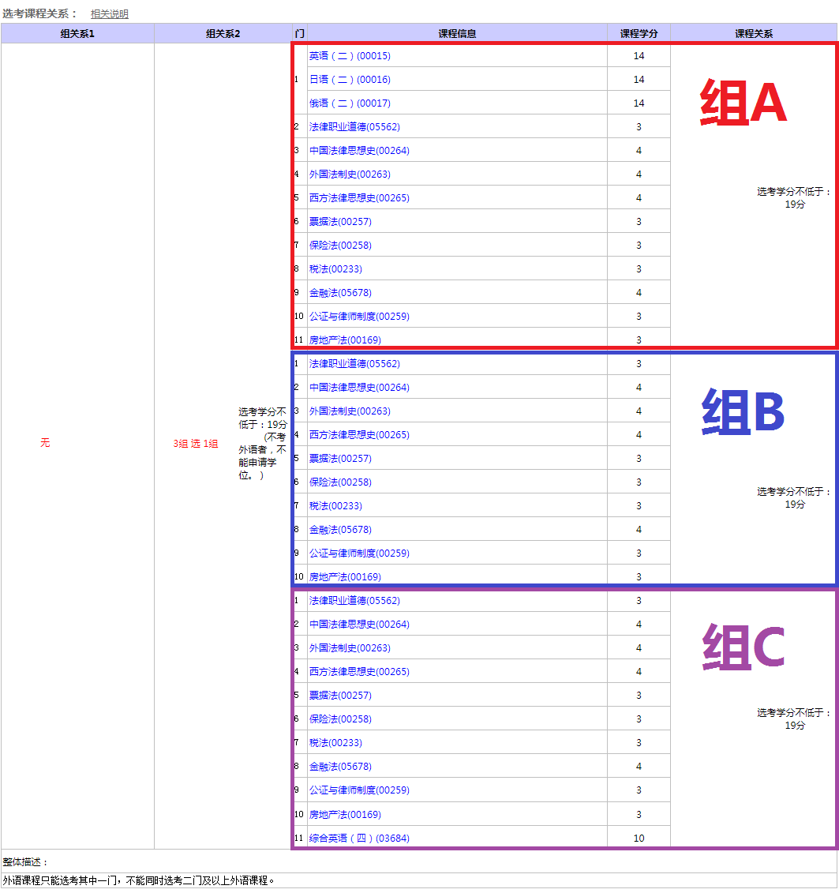
说明：此表格自左向右阅读，以法律（本科）专业为例介绍选考课程组关系说明。
组A、组B、组C三组选一组。
如果选择组A，可以在英、日、俄3门中选1门（14学分），另外10门选考课程任选2门达到5学分，总计达到19学分即可。
如果选择组B，即是不考外语的情况，由于外语14学分，加上选考课本应选考的5学分，所以不考外语的考生，要在10门课程中至少选择19学分（注意不考外语者不得申请学位）。
如果考生有综合英语（四）的合格成绩（现该课程已不再安排考试），则属于组C的情况，综合英语（四）10学分，另外10门选考课程任选3门达到9学分，总计达到19学分即可。

